108新生使用圖書館及資訊與網路有獎徵答1
1. 【 3 】大學部借書可借幾天？
（1）40天 （2）30天 （3）21天（4）1天
2. 【 1 】圖書逾期歸還有什麼處罰？
（1）一本一天罰5元、停權，擇一（2）勞動服務 （3）不用罰（4）罰站、面壁
3. 【 2 】圖書預約預設密碼：
（1）學號 （2）身分證後四碼 （3）電話號碼（4）生日四碼
4. 【 1 】學校首頁最底下之「常用連結」內，哪一個網站可以看到學校有關網路方面的資訊 (包含網路大聲說、宿網e點通、無線網路、偵測管制、小心駭客、法規及辦法、Q&A)？
（1）e通網 （2）不通網 （3）補破網（4）拍賣網
5. 【 1 】法律保障創作和發明，下列哪一種行為違反著作權法?
（1）拷貝電腦遊戲程式送給同學 （2）模仿人家的簽名
（3）偷看別人的書信（4）唸出別人的著作
6. 這是哪裡呢？
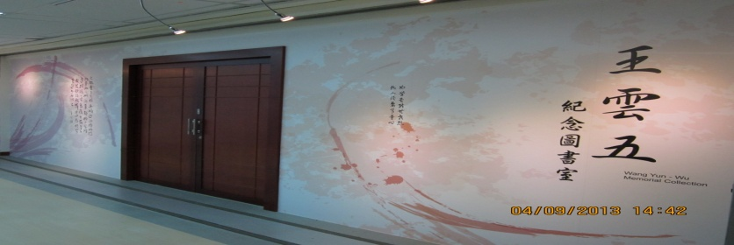
二樓 王雲五紀念圖書室

108新生使用圖書館及資訊與網路有獎徵答2
1. 【 3 】圖書館開閉館時間是：
（1）星期一至五08:30-21:00 （2）星期六日09:00-18:00
（3）皆是
2. 【 1 】大學部可上網續借圖書幾次？
（1）1次 （2）2次 （3）3次（4）無限
3. 【 4 】圖書逾期歸還有什麼處罰？
（1）罰站面壁（2）警告（3）勞動服務（4）一本一天罰5元 、停權，擇一
4. 【 1 】學校提供給同學的電子郵件信箱為何? (帳號即學號)
（1）[帳號]@mail.fgu.edu.tw （2）[帳號]@qq.pp.cc （3）[帳號]@abc.com.tw
（4）[帳號] @foguang.edu.tw
5. 【 1 】到電腦公司打工，聽從老闆的指示販賣盜版軟體，老闆和打工的人有何責任?
（1）老闆、打工的人都觸犯著作權法 （2）只要賠償損失就沒罪
（3）老板觸犯著作權法，打工的人無罪（4）打工的人觸犯著作權，不關老闆的事
6. 這是哪裡呢？
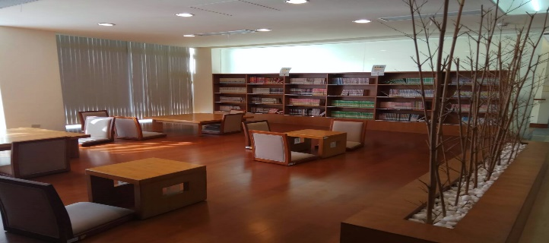
四樓 漫畫書區

108新生使用圖書館及資訊與網路有獎徵答3
1. 【 3 】借書須帶什麼證件？
（1）身分證 （2）健保卡 （3）學生證（4）駕照
2. 【 1 】哪些圖書狀態可預約？
（1）已被外借 （2）仍在館內 （3）以上均可
3. 【 1 】圖書館通知我書快到期會寄到哪個預設信箱？
（1）@mail.fgu.edu.tw （2）@gmail.com （3）@yahoo.com（4）@hotmail.com
4. 【 1 】本校哪一個系統在登入後可直接點選使用學校各應用系統， 不需再逐一系統登入？
（1）單一簽入系統 （2）作業系統 （3）電力系統
5. 【 1 】抄襲同學的作文，以自己名義去投稿，是否觸法?
（1）會違反著作權法 （2）是不合理的行為，但不犯法（3）是不道德的行為，但不犯法（1）只是文字又沒差
6. 這是哪裡呢？
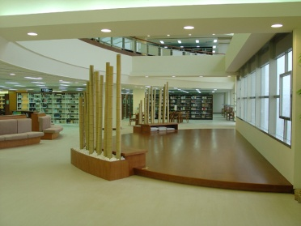
三樓 冥想區

108新生使用圖書館及資訊與網路有獎徵答4
1. 【 2 】大學部可借幾本書？
（1）21本 （2）30本 （3）40本（4）100本
2. 【 2 】圖書到期前幾天始可續借？
（1）1天 （2）7天 （3）14天（4）3天
3. 【 4 】圖書逾期歸還有什麼處罰？
（1）罰站 （2）警告 （3）不罰（4）一本一天罰5元，停權，以上擇一
4. 【 1 】登入單一簽入系統時，帳號即學號，預設密碼為何？
（1）fgu@[生日月日4碼] （2）FoGuangUniversity （3）身份證號碼（3）ABC123
5. 【 1 】菲菲在智慧大學授課，旁聽的學生小強將授課重點筆錄後， 下列何者行為會侵害著作權法?
（1）整理賣給補習班印製成講義 （2）自己回家複習 （3）借給同學看（4）將筆記裱框
6. 這是哪裡呢？
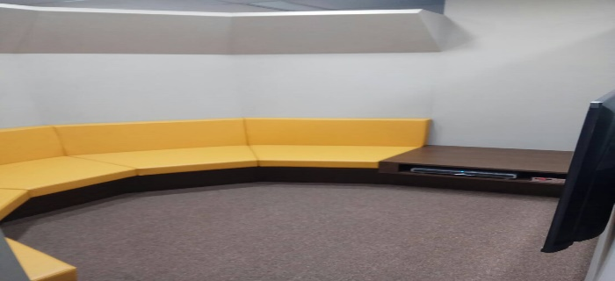
二樓 小團體視聽室

